單位 ： 3D1 方塊圖
課題 ：氣球的形狀
學習階段 ：一

學習目標：
- 認識方塊圖。
- 閱讀方塊圖。

已有知識：
- 閱讀簡單象形圖。
- 製作象形圖，並採用「一個圖形代表1個單位」的表示法製作象形圖。

教學資源：
- 工作紙 ⎯ 不同形狀的氣球
- 不同形狀的氣球共四款（見附頁）
- 正方形卡紙

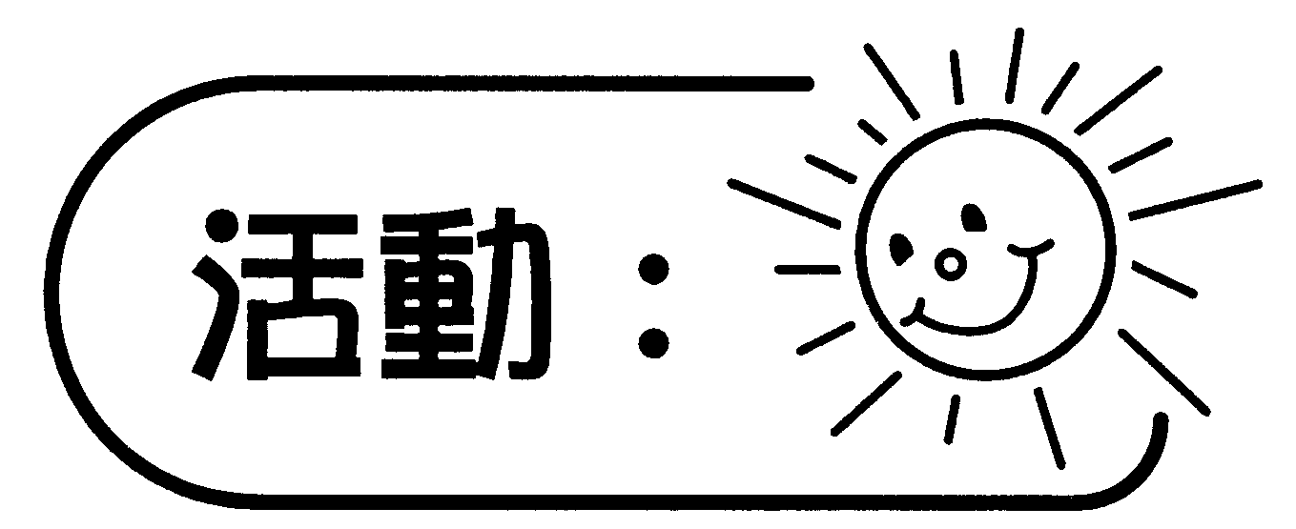
統計不同形狀氣球的數量
- 出示不同形狀的氣球，讓學生選取自己喜愛的形狀，學生並討論該用什麼原則來製作象形圖。
- 學生逐一把氣球貼在黑板上，製作象形圖（見圖一）。
- 完成後，學生複習象形圖的讀圖技巧。
- 學生依據象形圖資料，以正方形卡紙製作方塊圖（見圖二）。
- 學生閱讀及討論方塊圖。
- 學生探究及比較象形圖與方塊圖的分別及它們的優點和缺點。
- 根據以上資料，學生利用工作紙自行製作方塊圖及完成有關問題。

象形圖 |  |  |  |  |  |  |  |  |  | 方塊圖
 |  |  |  |  | 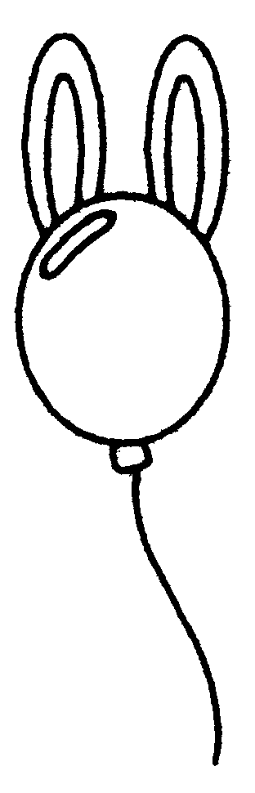
 |  |  |  |  |  |  | 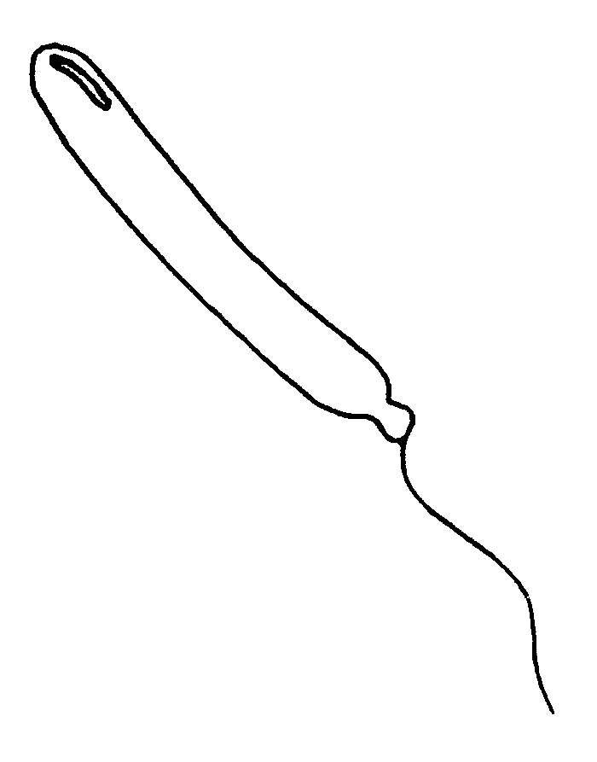
 |  |  | 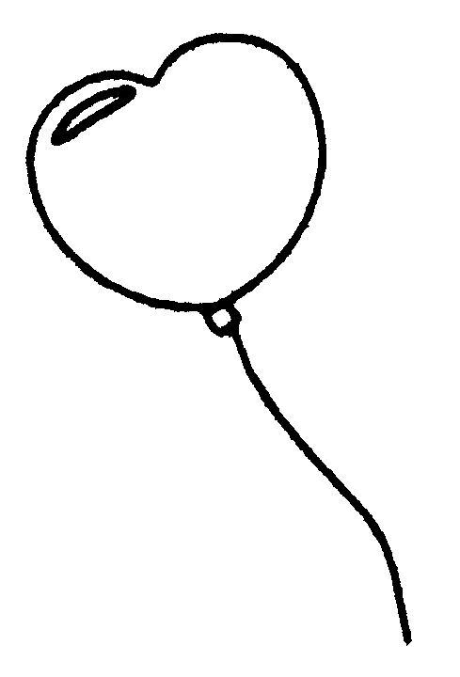
圖一 |  |  |  |  |  |  |  |  |  | 圖二

討論:
象形圖：
- 選取氣球後，根據什麼原則來製作象形圖？
- 哪一種氣球最多？
- 哪兩種氣球有相同的數量？你如何知道？各有多少個？
- 袋中共有氣球多少個？

方塊圖：
- 每一方塊代表的數量是多少？
- 每一方塊的大小是否一樣，為什麼？
- 哪一種氣球最多？
- 哪兩種氣球有相同的數量？你怎樣知道？它們各有多少個？
- 圖中共有多少方塊？這些方塊代表什麼？與象形圖中的氣球總數
有甚麼關係？
- 觀察象形圖及方塊圖，試說出每個圖像的特點及它們相同的地方。
- 如果你要進行另一個統計，例如：氣球的顏色，你會選擇哪一種
統計圖？為什麼？（合理答案便可）
備註：
- 氣球可更改為水果或卡通人物，以增加學生的興趣。
- 可用方格貼紙代替正方形卡紙去製作方塊圖。
- 象形圖能清楚表示統計物件的樣子，表達方式較具體，學生較易掌握，但學生製作圖象或繪圖象需時，並不方便。
- 方塊圖毋須清楚表示統計物件的樣子，雖然表達方式抽象，但製作時方塊較方便快捷。
- 方塊的大小闊窄須相同，每組方塊的距離須相同（見圖三）。

圖三
6. 每上下之方塊須緊貼著，不可留有空間（見圖四）。
不正確 |  |  |  |  |  | 正確
圖四

可培養的共通能力：
- 溝通能力
- 批判性思考能力
- 協作能力
不正確
不正確
正確

